Анкета животного без владельца от 07.09.2022г.

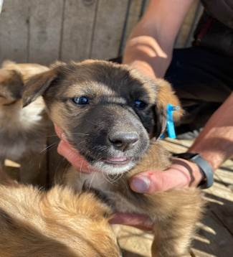 | Дата отлова, место (район, улица, дом) | Тракторозаводской район, ул. Вильнюсская
 | Пол животного | Самка – 3963/2022
 | Дата вакцинации | 19.09.2022 г.
 | Дата кастрации/стерилизации | 19.09.2022 г.
 | Дата выпуска, место (район, улица, дом) | 21.09.2022 г. – среда обитания
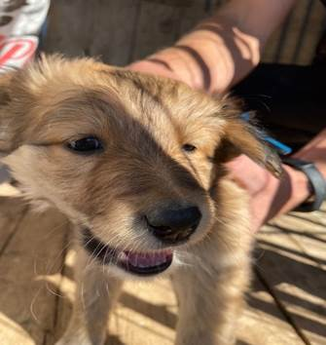 | Дата отлова, место (район, улица, дом) | Тракторозаводской район, ул. Вильнюсская
 | Пол животного | Самка – 3964/2022
 | Дата вакцинации | 19.09.2022 г.
 | Дата кастрации/стерилизации | 19.09.2022 г.
 | Дата выпуска, место (район, улица, дом) | 05.10.2022 г. – среда обитания
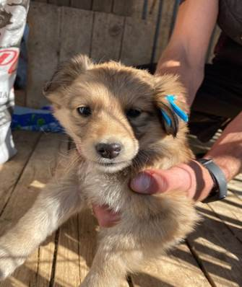 | Дата отлова, место (район, улица, дом) | Тракторозаводской район, ул. Вильнюсская
 | Пол животного | Самка – 3965/2022
 | Дата вакцинации | 19.09.2022 г.
 | Дата кастрации/стерилизации | 19.09.2022 г.
 | Дата выпуска, место (район, улица, дом) | 21.09.2022 г. – среда обитания
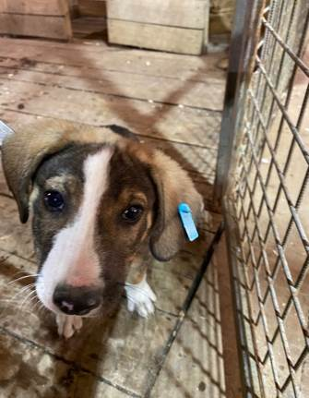 | Дата отлова, место (район, улица, дом) | Тракторозаводской район, ул. Лавренева
 | Пол животного | Самец – 3962/2022
 | Дата вакцинации | 19.09.2022 г.
 | Дата кастрации/стерилизации | 19.09.2022 г.
 | Дата выпуска, место (район, улица, дом) | 21.09.2022 г. – среда обитания
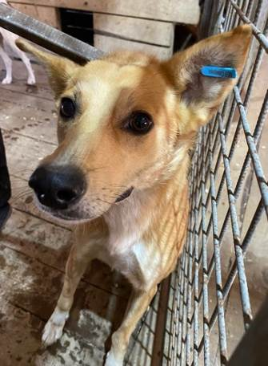 | Дата отлова, место (район, улица, дом) | Тракторозаводской район, ул. Кастерина
 | Пол животного | Самец – 3958/2022
 | Дата вакцинации | 19.09.2022 г.
 | Дата кастрации/стерилизации | 19.09.2022 г.
 | Дата выпуска, место (район, улица, дом) | 21.09.2022 г. – среда обитания
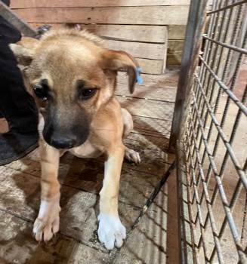 | Дата отлова, место (район, улица, дом) | Тракторозаводской район, ул. Гороховцев
 | Пол животного | Самка – 3961/2022
 | Дата вакцинации | Вет.паспорт
 | Дата кастрации/стерилизации | -
 | Дата выпуска, место (район, улица, дом) | 09.09.2022 г. - договор
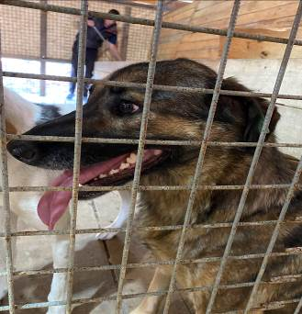 | Дата отлова, место (район, улица, дом) | Тракторозаводской район, ул. Гороховцев
 | Пол животного | Самка – зеленая бирка «Дино»
 | Дата вакцинации | Вет.паспорт
 | Дата кастрации/стерилизации | -
 | Дата выпуска, место (район, улица, дом) | 09.09.2022 г. - договор
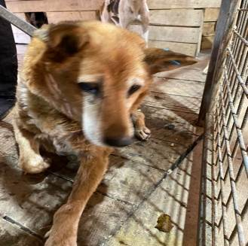 | Дата отлова, место (район, улица, дом) | Краснооктябрьский район, рынок «Восток»
 | Пол животного | Самка – 3959/2022
 | Дата вакцинации | 19.09.2022 г.
 | Дата кастрации/стерилизации | -
 | Дата выпуска, место (район, улица, дом) | 15.09.2022 г. - договор
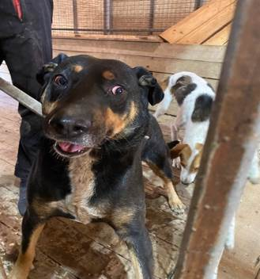 | Дата отлова, место (район, улица, дом) | Краснооктябрьский район, рынок «Восток»
 | Пол животного | Самец – 3957/2022
 | Дата вакцинации | 19.09.2022 г.
 | Дата кастрации/стерилизации | 19.09.2022 г.
 | Дата выпуска, место (район, улица, дом) | 20.09.2022 г. – среда обитания
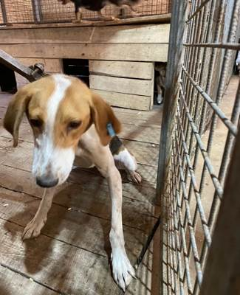 | Дата отлова, место (район, улица, дом) | Ворошиловский район, сквер им. Саши Филиппова
 | Пол животного | Самка – 3955/2022
 | Дата вакцинации | 19.09.2022 г.
 | Дата кастрации/стерилизации | 19.09.2022 г.
 | Дата выпуска, место (район, улица, дом) | 27.09.2022 г. – среда обитания
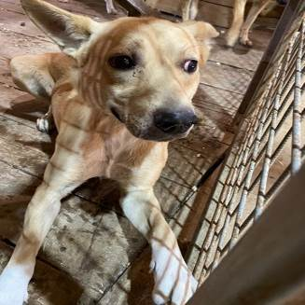 | Дата отлова, место (район, улица, дом) | Ворошиловский район, ул. Лобачевского
 | Пол животного | Самец – 3960/2022
 | Дата вакцинации | 19.09.2022 г.
 | Дата кастрации/стерилизации | 19.09.2022 г.
 | Дата выпуска, место (район, улица, дом) | 28.09.2022 г. – среда обитаия

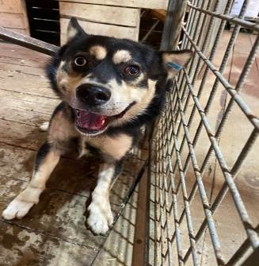 | Дата отлова, место (район, улица, дом) | Ворошиловский район, ул. Феодосийская
 | Пол животного | Самец – 3956/2022
 | Дата вакцинации | 19.09.2022 г.
 | Дата кастрации/стерилизации | 19.09.2022 г.
 | Дата выпуска, место (район, улица, дом) | 28.09.2022 г. – среда обитания
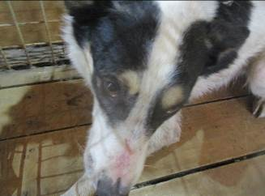 | Дата отлова, место (район, улица, дом) | Кировский район, парк «50 лет Победы»
 | Пол животного | Самец – зеленая бирка «Дино»
 | Дата вакцинации | 19.09.2022 г.
 | Дата кастрации/стерилизации
 | Дата выпуска, место (район, улица, дом)
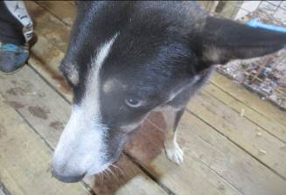 | Дата отлова, место (район, улица, дом) | Кировский район, парк «50 лет Победы»
 | Пол животного | Самка – 3939/2022
 | Дата вакцинации | 19.09.2022 г.
 | Дата кастрации/стерилизации | 19.09.2022 г.
 | Дата выпуска, место (район, улица, дом) | 21.09.2022 г. – среда обитания
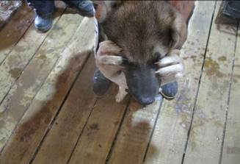 | Дата отлова, место (район, улица, дом) | Кировский район, ул. Никитина
 | Пол животного | Самка – 3940/2022
 | Дата вакцинации | 19.09.2022 г.
 | Дата кастрации/стерилизации | 19.09.2022 г.
 | Дата выпуска, место (район, улица, дом) | 04.10.2022 г. – среда обитания
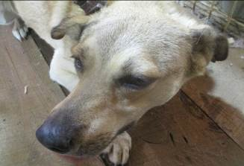 | Дата отлова, место (район, улица, дом) | Кировский район, ул. Кирова
 | Пол животного | Самка – голубая бирка (ст.бир. МБУ «Северное»)
 | Дата вакцинации | 19.09.2022 г.
 | Дата кастрации/стерилизации | -
 | Дата выпуска, место (район, улица, дом) | 14.09.2022 г. - договор
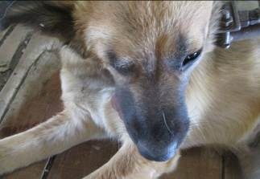 | Дата отлова, место (район, улица, дом) | Кировский район, ул. Кирова
 | Пол животного | Самка – 3943/2022
 | Дата вакцинации | 19.09.2022 г.
 | Дата кастрации/стерилизации | 19.09.2022 г.
 | Дата выпуска, место (район, улица, дом) | 19.09.2022 г. - договор
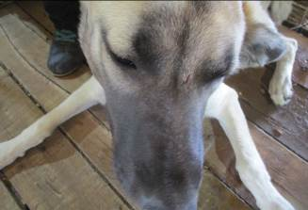 | Дата отлова, место (район, улица, дом) | Кировский район, ул. Кирова
 | Пол животного | Самец – 3942/2022
 | Дата вакцинации | 19.09.2022 г.
 | Дата кастрации/стерилизации | 19.09.2022 г.
 | Дата выпуска, место (район, улица, дом) | 19.09.2022 г. - договор
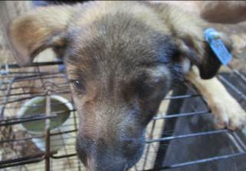 | Дата отлова, место (район, улица, дом) | Кировский район, ул. Шаблиевская
 | Пол животного | Самка – 3947/2022
 | Дата вакцинации | 19.09.2022 г.
 | Дата кастрации/стерилизации | 19.09.2022 г.
 | Дата выпуска, место (район, улица, дом) | 30.09.2022 г. – среда обитания
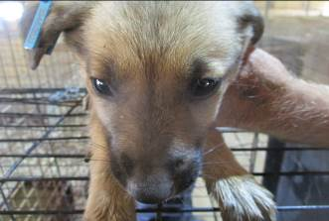 | Дата отлова, место (район, улица, дом) | Кировский район, ул. Шаблиевская
 | Пол животного | Самка – 3946/2022
 | Дата вакцинации | 19.09.2022 г.
 | Дата кастрации/стерилизации | -
 | Дата выпуска, место (район, улица, дом) | 31.10.2022 г. - падеж
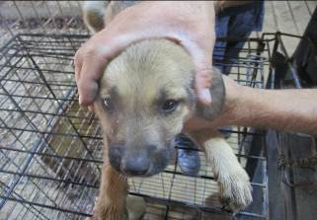 | Дата отлова, место (район, улица, дом) | Кировский район, ул. Шаблиевская
 | Пол животного | Самка – 3945/2022
 | Дата вакцинации | 19.09.2022 г.
 | Дата кастрации/стерилизации | -
 | Дата выпуска, место (район, улица, дом) | 18.10.2022 г. - падеж
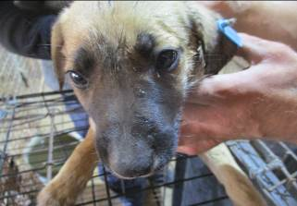 | Дата отлова, место (район, улица, дом) | Кировский район, ул. Шаблиевская
 | Пол животного | Самец – 3944/2022
 | Дата вакцинации | 19.09.2022 г.
 | Дата кастрации/стерилизации | 19.09.2022 г.
 | Дата выпуска, место (район, улица, дом) | 30.09.2022 г. – среда обитания

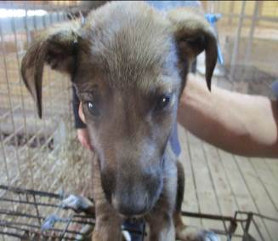 | Дата отлова, место (район, улица, дом) | Кировский район, ул. Шаблиевская
 | Пол животного | Самец – 3948/2022
 | Дата вакцинации | 19.09.2022 г.
 | Дата кастрации/стерилизации | 19.09.2022 г.
 | Дата выпуска, место (район, улица, дом) | 10.10.2022 г. – среда обитания

